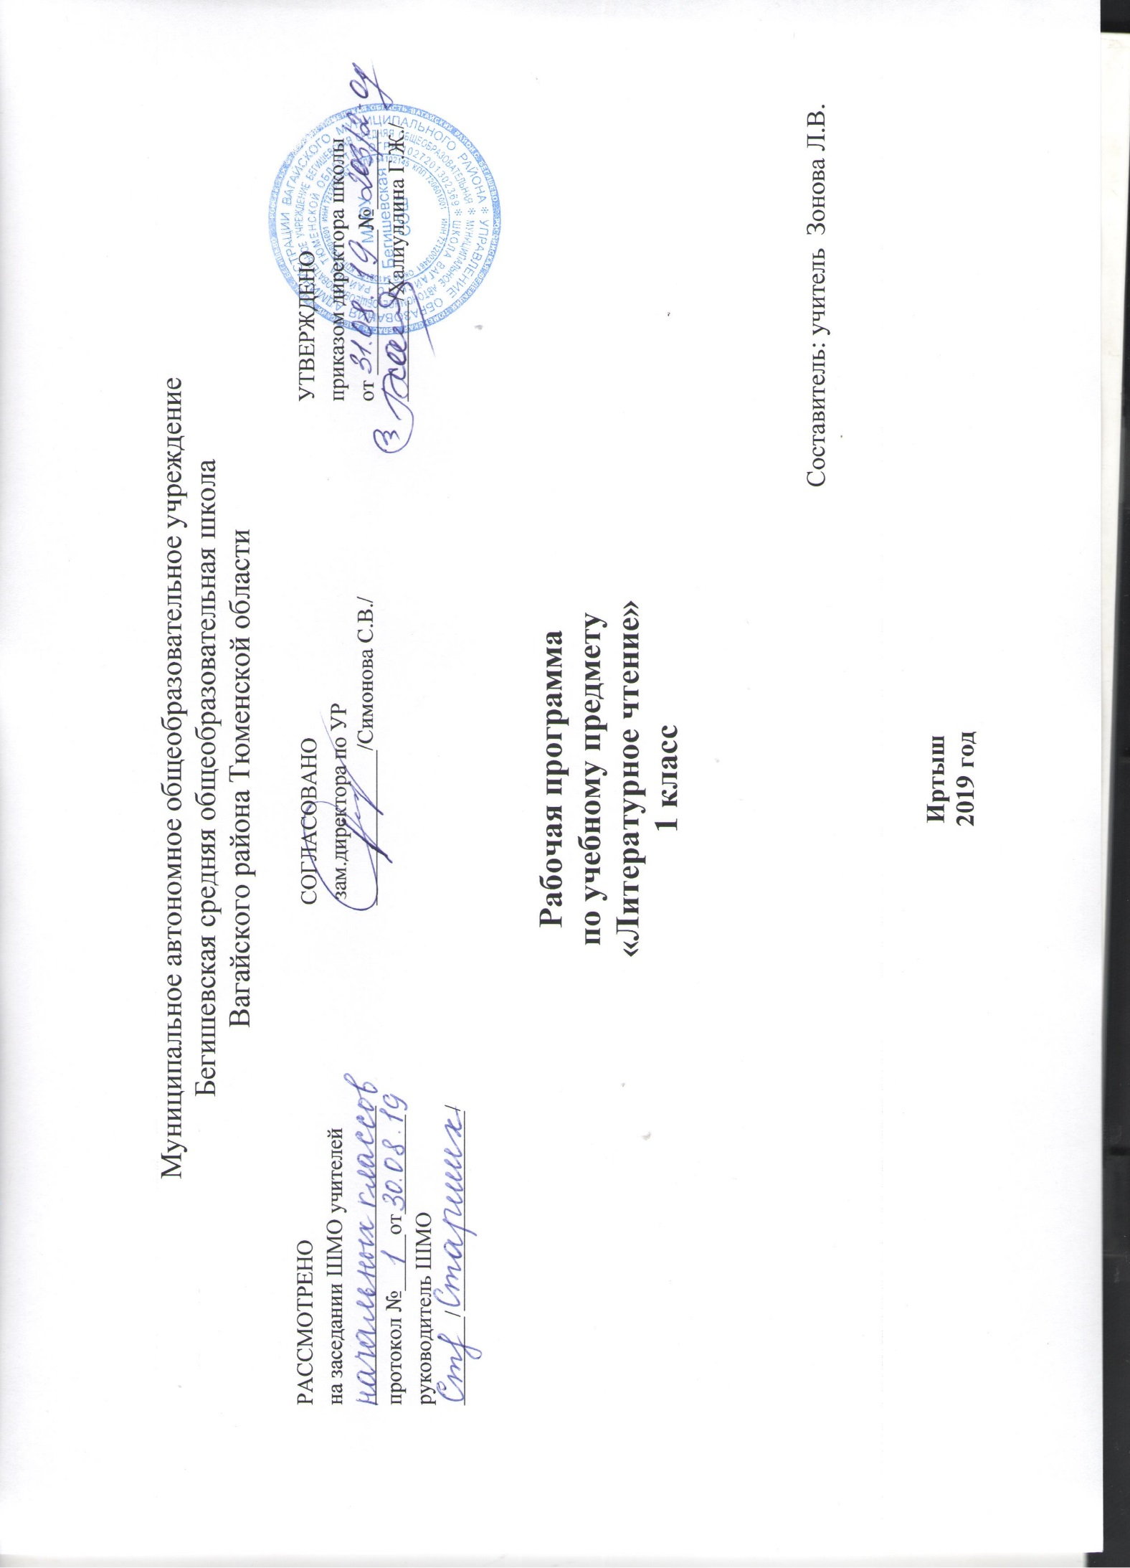

РЕЗУЛЬТАТЫ ОСВОЕНИЯ УЧЕБНОГО ПРЕДМЕТА

На первой ступени школьного обучения обеспечиваются условия для достижения обучающимися следующих личностных, метапредметных и предметных результатов.
Личностными результатами обучающихся являются:
1) формирование чувства гордости за свою Родину, её историю, российский народ, становление гуманистических и демократических ценностных ориентации многонационального российского общества;
2) формирование средствами литературных произведений целостного взгляда на мир в единстве и разнообразии природы, народов, культур и религий;
3) воспитание художественно-эстетического вкуса, эстетических потребностей, ценностей и чувств на основе опыта слушания и заучивания наизусть произведений художественной литературы;
4) развитие этических чувств, доброжелательности и эмоционально-нравственной отзывчивости, понимания и сопереживания чувствам других людей;
5) формирование уважительного отношения к иному мнению, истории и культуре других народов, выработка умения терпимо относиться к людям иной национальной принадлежности;
6) овладение начальными навыками адаптации к школе, к школьному коллективу;
7) принятие и освоение социальной роли обучающегося, развитие мотивов учебной деятельности и формирование личностного смысла учения;
8) развитие самостоятельности и личной ответственности за свои поступки на основе представлений о нравственных нормах общения;
9) развитие навыков сотрудничества со взрослыми и сверстниками в разных социальных ситуациях, умения избегать конфликтов и находить выходы из спорных ситуаций, умения сравнивать поступки героев литературных произведений со своими собственными поступками, осмысливать поступки героев.
Метапредметными результатами обучающихся являются:
1) овладение способностью принимать и сохранять цели и задачи учебной деятельности, поиска средств её осуществления;
2) освоение способами решения проблем творческого и поискового характера;
3) формирование умения планировать, контролировать и оценивать учебные действия в соответствии с поставленной задачей и условиями её реализации, определять наиболее эффективные способы достижения результата;
4) формирование умения понимать причины успеха/неуспеха учебной деятельности и способности конструктивно действовать даже в ситуациях неуспеха;
5) использование знаково-символических средств представления информации о книгах;
6) активное использование речевых средств для решения коммуникативных и познавательных задач;
7) использование различных способов поиска учебной информации в справочниках, словарях, энциклопедиях и интерпретации информации в соответствии с коммуникативными и познавательными задачами;
8) овладение навыками смыслового чтения текстов в соответствии с целями и задачами, осознанного построения речевого высказывания в соответствии с задачами коммуникации и составления текстов в устной и письменной формах;
9) овладение логическими действиями сравнения, анализа, синтеза, обобщения, классификации по родовидовым признакам, установления причинно-следственных связей, построения рассуждений;
10) готовность слушать собеседника и вести диалог, признавать различные точки зрения и право каждого иметь и излагать своё мнение и аргументировать свою точку зрения иоценку событий;
11) умение договариваться о распределении ролей в совместной деятельности, осуществлять взаимный контроль в совместной деятельности, общей цели и путей её достижения, осмысливать собственное поведение и поведение окружающих;
12) готовность конструктивно разрешать конфликты посредством учёта интересов сторон и сотрудничества.
Предметнымирезультатами обучающихся являются:
1) понимание литературы как явления национальной и мировой культуры, средства сохранения и передачи нравственных ценностей и традиций;
2) осознание значимости чтения для личного развития; формирование представлений о Родине и её людях, окружающем мире, культуре, первоначальных этических представлений, понятий о добре и зле, дружбе, честности; формирование потребности в систематическом чтении;
3) достижение необходимого для продолжения образования уровня читательской компетентности, общего речевого развития, т. е. овладение чтением вслух и про себя, элементарными приёмами анализа художественных, научно-познавательных и учебных текстов с использованием элементарных литературоведческих понятий;
4) использование разных видов чтения (изучающее (смысловое), выборочное, поисковое); умение осознанно воспринимать и оценивать содержание и специфику различных текстов, участвовать в их обсуждении, давать и обосновывать нравственную оценку поступков героев;
5) умение самостоятельно выбирать интересующую литературу, пользоваться справочными источниками для понимания и получения дополнительной информации, составляя самостоятельно краткую аннотацию;
6) умение использовать простейшие виды анализа различных текстов: устанавливать причинно-следственные связи и определять главную мысль произведения, делить текст на части, озаглавливать их, составлять простой план, находить средства выразительности, пересказывать произведение;
7) умение работать с разными видами текстов, находить характерные особенности научно-познавательных, учебных и художественных произведений. На практическом уровне овладеть некоторыми видами письменной речи (повествование — создание текста по аналогии, рассуждение — письменный
ответ на вопрос, описание — характеристика героев). Умение написать отзыв на прочитанное произведение;
8) развитие художественно-творческих способностей, умение создавать собственный текст на основе художественного произведения, репродукции картин художников, по иллюстрациям, на основе личного опыта.

СОДЕРЖАНИЕ УЧЕБНОГО ПРЕДМЕТА

1 КЛАСС (40 ч)

В круг чтения детей входят произведения отечественных и зарубежных писателей, составляющие золотой фонд литературы, произведения устного народного творчества, стихи, рассказы, сказки современных писателей. Все произведения в учебных книгах сгруппированы по жанрово- тематическому принципу. Главные темы отражают наиболее важные и интересные для данного возраста детей стороны их жизни и окружающего мира.
Жили-были буквы
Стихи, рассказы и сказки, написанные В. Данько, И. Токмаковой, С. Черным, Ф. Кривиным, Т. Собакиным. Вводятся понятия – «автор», «писатель» «произведение». Анализ и сравнение произведений. Обучение орфоэпически правильному произношению слов и при чтении. Обучение чтению по ролям.
Сказки, загадки, небылицы
Произведения устного народного творчества: песенки, загадки, потешки, небылицы и сказки. Отрывки из сказок А. Пушкина. Потешки, песенки из зарубежного фольклора. Обучение приемам выразительной речи и чтения. Произношение скороговорок, чистоговорок. Обучение пересказу текста. Вводится понятие – «настроение автора».
Апрель, апрель! Звенит капель
Стихи А. Майкова, А. Плещеева, С. Маршака, И. Токмаковой, Т. Белозерова, Е. Трутневой, В. Берестова, В. Лунина о русской природе. Формирование навыков чтения целыми словами. Ответы на вопросы по содержанию текста, нахождение в нем предложений подтверждающих устное высказывание.
И в шутку и всерьез
Произведения Н. Артюховой, О. Григорьева, И. Токмаковой, М. Пляцковского, К. Чуковского, Г. Кружкова, И. Пивоваровой. Воспроизведение текста по вопросам или по картинному плану. Понимание слов и выражений в контексте. Юмористические произведения. Вводится понятие – «настроение и чувства героя».
Я и мои друзья
Рассказы и стихи, написанные Ю. Ермолаевым, Е. Благининой, В. Орловым, С. Михалковым, Р. Сефом, Ю. Энтиным, В. Берестовым, А. Барто, С. Маршаком, Я. Акимом, о детях, их взаимоотношениях, об умении общаться друг с другом и со взрослыми.Вводятся понятия – «поступки героя», «абзац». Прогнозирование текста по названию.
О братьях наших меньших
Произведения о взаимоотношениях человека с природой, рассказы и стихи С. Михалкова, В. Осеевой, И. Токмаковой, М. Пляцковского, Г. Сапгира, В. Берестова, Н. Сладкова, Д. Хармса, К. Ушинского. Сравнение текстов разных жанров.

ТЕМАТИЧЕСКОЕ ПЛАНИРОВАНИЕ 1 класс

№  п/п | Тема урока | Количество часов
 | Добукварный период | 15 часов
 | «Азбука» - первая учебная книга | 1 час
 | Здравствуй школа. Устная и письменная речь. Предложение. | 1 час
 | Кто любит трудиться, тому без дела не сидится. Предложение и слово. | 1 час
 | Люби все живое. Слово и слог. | 1 час
 | Не нужен и клад, когда в семье лад. Слог. Ударение. | 1 час
 | Согласие крепче каменных стен. Звуки в окружающем мире и речи. | 1 час
 | Край родной, навек любимый. Гласные и согласные звуки. | 1 час
 | Век живи, век учись. Как образуется слог? | 1 час
 | Повторение -мать учения. | 1 час
 | Азбука – к мудрости ступенька. Звук [а]. Буквы А, а. | 1 час
 | Кто скоро помог, тот дважды помог. Звук [о]. Буквы О, о. | 1 час
 | Нет друга – ищи, а нашел – береги. Звук [и]. Буквы И, и. | 1 час
 | Не стыдно не знать, стыдно не учиться. Звук [ы]. Буква Ы, ее функция в слоге- слиянии. | 1 час
 | Ученье – путь к уменью. Гласный звук [у]. Буквы У,у, их функция в слоге-слиянии. | 1 час
 | Повторение изученных букв | 1 час
 | Букварный период | 83 часа
 | Труд кормит, а лень портит. Звуки [н], [н,]. Буквы Н, н. | 1 час
 | Чтение слов с буквой Н, н. | 1 час
 | Старый друг лучше новых двух. Звуки [с], [с,]. Буква С, с. | 1 час
 | Чтение слов с буквой С, с. | 1 час
 | Каков мастер, такова и работа. Звуки [к], [к,]. Буквы К, к. | 1 час
 | Чтение слов с буквой К, к. | 1 час
 | А.С.Пушкин. Сказки. Звуки [т], [т,]. | 1 час
 | Согласные звуки [т], [т,]. Буквы Т, т. | 1 час
 | К.И.Чуковский. Сказки. Звуки [л], [л,]. Буквы Л, л. | 1 час
 | Чтение слов с буквой Л, л | 1 час
 | А.С.Пушкин. Сказка о рыбаке и рыбке. Согласные звуки [р], [р,]. Буквы Р,р | 1 час
 | Чтение слов с буквой Р, р | 1 час
 | Век живи – век учись. Звуки [в], [в,]. Буквы В, в | 1 час
 | Чтение слов с буквой В, в | 1 час
 | Русская народная сказка. Звуки [й,э][ ,э]. Буквы Е, е | 1 час
 | Чтение слов с буквой Е, е. | 1 час
 | Красуйся, град Петров! Согласные звуки [п], [п,]. Буквы П, п. | 1 час
 | Чтение слов с буквой П, п | 1 час
 | Москва – столица России. Звуки [м], [м,]. Буквы М, м. | 1 час
 | Закрепление сведений о букве М. Обобщение изученного о буквах и звуках. | 1 час
 | Повторение изученного о буквах и звуках | 1 час
 | О братьях наших меньших. Звуки [з], [з,]. Буквы З, з. | 1 час
 | Закрепление умения чтения предложений с буквами З, з. | 1 час
 | А.С.Пушкин. «Сказка о царе Салтане…» Звуки [б], [б,]. Буквы Б, б. | 1 час
 | Закрепление знаний о буквах Б, б. Сопоставление букв Б-П. | 1 час
 | Терпение и труд все перетрут. Звуки [д], [д,]. Буквы Д, д. | 1 час
 | Буквы Д, д (закрепление). Сопоставление букв д – т в слогах и словах. | 1 час
 | Россия – Родина моя. Звуки [й, а], [,а]. Буквы Я, я | 1 час
 | Сад, садовые растения. Чтение текстов с буквой Я | 1 час
 | Не делай другим того, чего себе не пожелаешь. Звуки [г], [г,]. Буквы Г, г. | 1 час
 | Закрепление знаний о буквах Г, г. Смысловая связь слов в предложении. | 1 час
 | Сопоставление слов и слогов с буквами г – к | 1 час
 | Итоговый урок по I части «Азбуки». | 1 час
 | Делу время, а потехе – час. Звук[ч,]. Буква Ч. Правописание сочетаний ЧА- ЧУ. | 1 час
 | Буква Ч (закрепление.) Чтение текстов с буквой Ч. | 1 час
 | Красна птица опереньем, а человек - уменьем. Буква Ь как показатель мягкости согласных звуков. | 1 час
 | Буква Ь. | 1 час
 | Мало уметь читать, надо уметь слушать. Звук [ш]. Буквы Ш, ш. | 1 час
 | Чтение текстов с буквой Ш. | 1 час
 | Где дружбой дорожат, там враги дрожат. Звук [ж]. Буквы Ж, ж. | 1 час
 | Правописание сочетаний ЖИ- ШИ. | 1 час
 | Люби все живое. Звуки [й,о],[ ,о]. Буквы Ё, ё. | 1 час
 | Буква Ё (закрепление). | 1 час
 | Жить – Родине служить. Звук [й,]. Буква Й | 1 час
 | Согласный звук [й,]. Букв Й, й. | 1 час
 | Без труда хлеб не родится никогда. Звуки [х], [х,]. Буквы Х, х. | 1 час
 | Чтение текстов о животных и морально- этического характера. Хх. Звуки [х], [х,]. Буквы Х, х. | 1 час
 | С.Я.Маршак. «Сказка о глупом мышонке». Звуки [й,у], [,у]. Буквы Ю, ю. | 1 час
 | Буквы Ю, ю (закрепление). | 1 час
 | Делу время – потехе час. Звук [ц]. Буквы Ц, ц. | 1 час
 | Звук [ц], буквы Ц, ц (закрепление). | 1 час
 | Как человек научился летать. Звук [э]. Буквы Э,э. | 1 час
 | Гласный Звук [э],буквы Э, э (закрепление). | 1 час
 | Русская народная сказка «По щучьему велению». Звук [щ,]. Буквы Щ, щ. Правописание ЧА-ЩА, ЧУ-ЩУ. | 1 час
 | Звук [щ,]. Буквы Щ, щ (закрепление). | 1 час
 | «Играют волны, ветер свищет..». Звуки [ф], [ф,]. Буквы Ф, ф. | 1 час
 | Буквы Ф, ф (закрепление). | 1 час
 | Бог не в силе, а в правде. Буквы Ь и Ъ. | 1 час
 | Русский алфавит | 1 час
 | Как хорошо уметь читать. | 1 час
 | Одна у человека родная мать - одна у него и родина. | 1 час
 | История Славянской азбуки. | 1 час
 | История первого русского букваря. | 1 час
 | А.С.Пушкин - гордость нашей Родины. | 1 час
 | Рассказы Л.Н.Толстого для детей. | 1 час
 | Произведения К.Д. Ушинского для детей. | 1 час
 | Стихи К.И. Чуковского. | 1 час
 | Рассказы В.В. Бианки о животных. | 1 час
 | Стихи С.Я Маршака. | 1 час
 | Рассказы М.М. Пришвина о природе. | 1 час
 | Стихи А.Л. Барто. | 1 час
 | Стихи С.В. Михалкова. | 1 час
 | Веселые стихи Б.В. Заходера. | 1 час
 | Стихи В.Д. Берестова. | 1 час
 | Презентация проекта «Живая азбука». Конкурс чтецов. | 1 час
 | Наши достижения. | 1 час
92 | Вводный урок. | 1 час
 | Жили-были буквы | 11 часов
93 | В. Данько «Загадочные буквы» | 1 час
94 | И. Токмакова «Аля, Кляксич и буква А» | 1 час
95 | С. Чёрный «Живая азбука»  Ф. Кривин «Почему «А» поется, а «Б» нет» | 1 час
96 | Г.Сапгир «Про медведя»  М. Бородицкая «Разговор с пчелой»  И. Гамазкова «Кто как кричит?» | 1 час
97 | С. Маршак «Автобус двадцать шесть» | 1 час
98 | Из старинных книг.  Повторение и обобщение по теме «Жили-были буквы» | 1 час
99 | Повторение и обобщение по теме «Жили-были буквы»  Проверка техники чтения | 1 час
100 | Е.Чарушин «Теремок» | 1 час
101 | Русская народная сказка «Рукавичка» | 1 час
102 | Комплексная работа | 1 час
 | Сказки, загадки, небылицы | 5 часов
103 | Загадки  Песенки | 1 час
104 | Русские народные потешки. Стишки и песенки из книги «Рифмы Матушки Гусыни» | 1 час
105 | Александр Сергеевич Пушкин. | 1 час
106 | Русская народная сказка «Петух и собака» | 1 час
107 | Из старинных книг.  Повторение и обобщение по теме «Сказки, загадки, небылицы» | 1 час
 | Апрель, апрель, звенит капель… | 5 часов
108 | А. Майков «Ласточки примчались», «Весна»  А. Плещеев «Сельская песенка» | 1 час
109 | Т. Белозёров «Подснежники» С. Маршак «Апрель» | 1 час
110 | Стихи-загадки писателей  И. Токмаковой,  Л. Ульяницкой,  Е. Трутневой. | 1 час
111 | Стихи В. Берестова, Р. Сефа | 1 час
112 | Обобщение по разделу «Апрель, апрель! Звенит капель…»  Проверка техники чтения | 1 час
 | И в шутку и всерьёз | 6 часов
113 | И. Токмакова «Мы играли в хохотушки» Я Тайц «Волк».  Г. Кружков «РРРЫ!» | 1 час
114 | Н.Артюхова «Саша- дразнилка» | 1 час
115  116 | К.Чуковский. «Федотка»  О.Дриз. «Привет»  О.Григорьева»Стук» | 1 час
117 | И. Токмакова «Разговор Лютика и Жучка»  И.Пивоваров «Кулинаки-пулинаки» К.Чуковский «Телефон» | 1 час
118 | М. Пляцковский «Помощник» | 1 час
119 | Из старинных книг.  Повторение и обобщение по теме «И в шутку и всерьёз» | 1 час
 | Я и мои друзья | 8 часов
120 | Ю. Ермолаев «Лучший друг» Е.Благинина «Подарок» | 1 час
121 | В.Орлов «Кто первый?» Михалков « Бараны» | 1 час
122 | Р. Сеф «Совет»  В. Берестов «В магазине игрушек» В. Орлов «Если дружбой дорожить»  И. Пивоварова «Вежливый ослик» Я. Аким «Моя родня» | 1 час
123 | С.Маршак «Хороший день» | 1 час
124 | По М. Пляцковскому. «Сердитый дог Буль». Ю. Энтин «Про дружбу» | 1 час
125 | Из старинных книг. Д.Тихомиров «Мальчики и лягушки», «Находка» | 1 час
126-127 | Обобщение по разделу «Я и мои друзья!»  С. Михалков «Трезор». Р. Сеф. «Кто любит собак?». | 2 часа
 | «О братьях наших меньших» | 5 часов
128 | В. Осеева «Собака яростно лаяла».  И. Токмакова «Купите собаку» | 1 час
129-130 | М. Пляцковский «Цап Царапыч». Г. Сапгир «Кошка».  В. Берестов «Лягушата». В. Лунин «Никого не обижай». С.Михалков «Важный совет» | 2 часа
131-132 | Д.Хармс «Храбрый ёж» Н.Сладков. «Лисица и Ёж». С. Аксаков «Гнездо». Повторение и обобщение по разделу «О братьях наших меньших» | 2 часа
 | Итого: 132 часа

